

令和８年
２月１日
第１０号
文責：一山由美

つるむすめ

自他を大切に 夢（めあて・目標） に向かって
自ら学び 挑戦（考動）する子供 ～ 地域とともに 笑顔のために ～

学校ＨＰＱＲコード↑



春は名のみの風の寒さや
早いものでもう２月になります。湯出川沿いの梅の木には、白い花がつき始めました。つい先日までは、新年のご挨拶の言葉が飛び交っていたと思っていましたが・・・。時間の経過は早いものです。
猛威を振るったインフルエンザも徐々に下火となってほっとしたところですが、まだまだ油断はできません。引き続き学校の方でも「手洗い・うがい・換気の徹底」等、予防の徹底をしているところです。どうぞ、地域・保護者の皆様方も十分お気をつけください。
３学期は、１年間の総まとめの学期です。子供達には、この１年間学習したことをしっかり身に付けて、次の学年、学校へと進級、進学してほしいと願うと共に、学習面だけでなく、心の面でもこの１年間で成長したことを確認し、さらに自分を高める努力を怠らずに４月を迎えてほしいです。
１月１４日（水）の全校集会の時間には、児童代表による「冬休みの思い出や３学期の目標」について発表がありました。目標をしっかり持ち日々進んでくれることを、私たち職員一同応援してまいります。
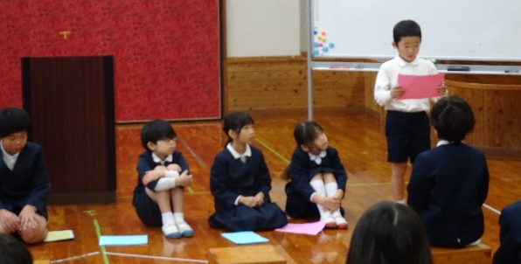
児童代表による３学期の目標
〈１・２年生児童代表〉
〇僕が３学期に頑張ることは、４つあります。１つ目は、算数です。算
数の計算を頑張ります。２つ目は、国語です。新しい漢字を丁寧に
書きたいです。３つ目は、図工です。図工の工作を頑張ります。４つ
目は、あいさつです。朝から笑顔であいさつをすることを頑張りま
す。１年生を助けることのできる２年生になれるように頑張ります。
○私が３学期に頑張ることは３つあります。１つ目は、算数です。算数は筆算と九九を頑張ります。２つ目は、時間を守ることです。そのために、時計を見て行動します。３つ目は、喧嘩をなくすことです。喧嘩をしても直ぐに「ごめんね」を言うことを頑張ります。３学期もみんなと楽しく遊びたいです。
〈３・４年生児童代表〉
〇僕が学習面で頑張ることは、あきらめないことです。体育の授業でアウトになりそうな時に、あきらめてしまうことがありました。あきらめてしまうと、そこで終わってしまうのであきらめずに頑張ることです。３学期は、持久走大会があるので、きつくても頑張って走ります。生活面では、あいさつを頑張ります。あいさつをすると、いい気持ちになるので、誰かに会ったら先にあいさつをします。友達とのことでは、喧嘩をしないようにしたいです。そのために、仲良く遊びます。
○私の３学期の目標は３つあります。１つ目は、持久走大会で頑張ることです。そのために、毎日５周運動場を走ります。２つ目は、色々な人に自分からあいさつをすることです。そのために、自分が笑顔で過ごし、あいさつで沢山の人を笑顔にします。３つ目は、喧嘩をせずに楽しく笑顔で過ごすことです。そのために、人の悪口やチクチク言葉を言いません。この３つを大切にして、３年生最後の学期を過ごしていきます。
〈５・６年生児童代表〉
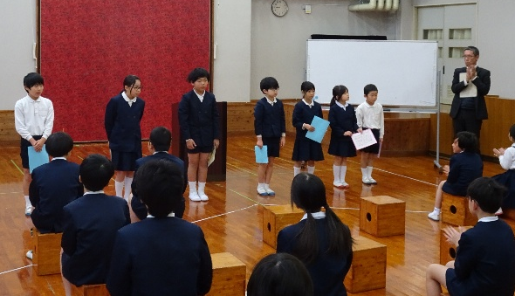
〇僕の３学期の目標は、勉強を頑張りたいです。特に英語の勉強を頑張ります。自分の気持ちを英語でしゃべれるようになりたいからです。
○僕の３学期の目標は、２つあります。１つ目は、喧嘩をしないこ
とです。理由は、２学期に遊んでいる時に喧嘩をしていたからで
す。３学期は友達に優しく声をかけて遊びたいです。２つ目は、廊
下を歩くことです。理由は、命を守る第一歩だからです。６年生に
向けて、自覚と責任を持って頑張ります。

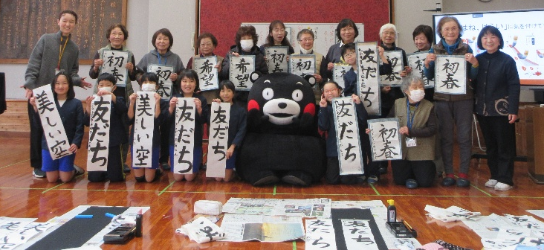
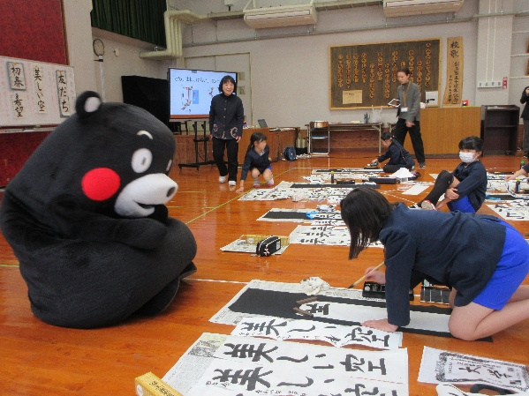
１月の学校の様子

○くまモンと一緒に鶴の子スクール実施
１月１９日（月）第６回鶴の子スクールでは、３・４年生と一緒に書写授業「書き初め」を実施しました。今回も３・４年生の書写の時間にご支援をいただいている講師の荒木先生を招き、ご指導をしていただきました。その上、今回は特別ゲストを招きご支援をいただきました。
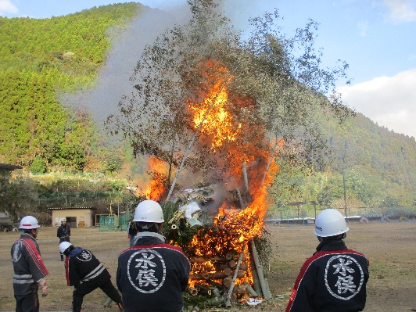
そのゲストは、熊本の癒やしのキャラクター「くまモン」です。くまモン先生に直接、上手に書けるポイントを教えていただき、清書を児童もスクール生も最後まで頑張りました。普段とは違い、くまモンと会えたことで沢山の笑顔が生まれ素晴らしい作品が出来上がりました。
○無病息災を願い「どんどんや」実施
１月１０日（土）、今年もＰＴＡ主催「どんどや」を保護者、童園の先生
方、地域の方々と一緒に開催することができました。また、早朝より水俣
市湯出地区の消防団のご支援を得て、当日参加した６年生児童が点火
すると杉の木で組上げられた櫓が勢いよく燃え上がり、竹の弾ける音が
湯出地区に響き渡っていました。今年は、児童一人一人が書いた習字も
入れて、「さらに文字が上手に書けますように」と願いました。昨年に引き
続き、ＰＴＡでぜんざいを準備していただき、参加者は美味しくいただきま

した。今年も保護者・地域の皆様方と一緒に開催し、湯出地区の無病息災を願うことができ嬉しく思います。ありがとうございました。
～ ２月の行事予定 ～
２月 ３日（火）阿蘇久木野小学校とのオンラインによる交流授業（５・６年） 委員会活動
４日（水）全校朝会 アウトリーチ事業
５日（木）新入生体験入学及び保護者説明会
６日（金）持久走大会（３校時） （雨天時 １０日（火））
１３日（金）荒木先生による書写支援（３・４年）
１７日（火）水俣病地域間交流事業 新潟県の児童とオンラインによる交流授業
１８日（水）体重測定

２４日（火）鶴の子スクール（職業体験３種：イラストレーター・めがね業界
アクセサリーデザイナー）
クラブ活動
２５日（水）児童集会 湯出っ子タイム（国語）
２６日（木）学習発表会 学級懇談会 学校運営協議会
２７日（金）職員研修「水俣市教育フォーラム」のため、給食ありの４時間授業
※毎週火曜日は、放課後補充教室を実施しています。
※令和８年２月２６日（木）学習発表会にご案内申し上げます
これまでの学びの総まとめとして、子供達の学びの成果として、２６日（木）学習発表会を開催いたします。日頃お世話になっている保護者・湯出光明童園・地域の皆様に、児童の成長と感謝の気持ちを伝える機会として計画いたしました。是非、地域の皆様方にも子供達の劇や歌等で楽しんでいただければと思います。どうぞお誘い合わせの上、お越しください。

